­­

MISSIONE BILATERALE DI

ASSISTENZA E SUPPORTO IN LIBIA

*Cellula Supporto Operativo*

**N.26/2023**

LIBIA

* *Intelligence Report*

*(03/07/2023 - 09/07/2023)*

**IL PRESENTE DOCUMENTO SI COMPONE DI N. 12 (dodici) PAGINE**

(NC) Politica

**(INCC) SITUAZIONE**: la LIBIA dal punto di vista politico rimane in una situazione di stallo che vede il confronto tra l’esecutivo dell’Ovest e quello dell’Est.

Nell’Ovest, il Governo di Unità Nazionale (GUN) mantiene un ruolo decisivo nell’attuazione delle riforme politiche e nella cooperazione con i vari *stakeholder* presenti, mentre i concorrenti di DBEIBAH vorrebbero sostituire il GUN con un mini-governo unificato incaricato di fornire adeguate condizioni per lo svolgimento delle elezioni.

In questa ultima settimana non vengono riportati progressi da parte del Comitato 6+6 della Camera dei Rappresentanti (CdR) e dell'Alto Consiglio di Stato (ACS), per tenere le elezioni in LIBIA.

il 5 luglio, la Missione di Supporto delle Nazioni Unite in LIBIA (UNSMIL), ha prontamente smentito la notizia diffusa dai media locali e regionali su un presunto piano di attuazione per una tabella di marcia finalizzata alle elezioni in LIBIA da parte del Segretario Generale delle Nazioni Unite (SRSG) Abdoulaye BATHILY. UNSMIL ha affermato che la notizia farebbe parte di una campagna di disinformazione in corso per fuorviare il popolo libico esortando, contestualmente, tutti i media a fare affidamento al sito *web* ufficiale della Missione e sui canali dei *social* media per notizie e annunci accurati. Va ricordato che BATHILY, durante il suo recente *briefing* al Consiglio di Sicurezza delle Nazioni Unite, ha sottolineato l’intenzione di intensificare i negoziati attraverso un impegno costruttivo con tutte le parti interessate e le istituzioni pertinenti, tra cui la Camera dei Rappresentanti (CdR) e l’Alto Consiglio di stato (ACS). Tale volontà, infatti, dovrebbe facilitare una soluzione inclusiva e trasparente delle questioni più controverse nei progetti di legge elettorale preparati dal Comitato 6+6, in modo da garantire l’attuabilità degli stessi.

Sul piano diplomatico continua l’azione degli *stakeholder* internazionali:

* FEDERAZIONE RUSSA: il 4 luglio, Il Capo del Consiglio Presidenziale (CP) libico Mohamed AL MENFI, ha ricevuto un invito dal Presidente russo Vladimir PUTIN per partecipare al secondo vertice RUSSIA-AFRICA (il primo si è tenuto a SOCHI in RUSSIA dal 23 al 24 ottobre 2019) previsto dal 26 al 29 luglio a SAN PIETROBURGO in RUSSIA. Lo ha riferito la portavoce del Consiglio di presidenza Najwa WAHIBA affermando che, il prossimo vertice russo-africano sarà un'opportunità per rafforzare la cooperazione, discutere di questioni politiche, economiche e di sicurezza, nonché di scienza, tecnologia e cultura umanitaria a livello bilaterale. WAHIBA ha dichiarato che Il Consiglio Presidenziale (CP) libico, ha accolto con favore sia l’invito del Presidente russo che l’atteso ritorno dell'Ambasciata russa in LIBIA, che dovrebbe avvenire ad agosto, come annunciato dal Governo libico il 27 giugno scorso.
* 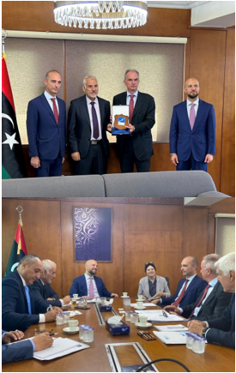ITALIA: Il 9 luglio, si è tenuto a TRIPOLI un incontro tra il Presidente del Ente Nazionale Aviazione Civile italiana (ENAC) Pierluigi DI PALMA, l’Ambasciatore d’ITALIA in LIBIA Gianluca ALBERINI con il Ministro di Stato per le Comunicazioni e gli Affari Politici Walid AL LAFI e il Presidente dell’Autorità per l’Aviazione Civile libica Mohamed SHLEBIK. Le parti hanno discusso dell’imminente ripristino dei collegamenti aerei diretti tra ITALIA e LIBIA e del rafforzamento della collaborazione, confermando la stretta *partnership* italo-libica sul dossier dell’Aviazione civile. Il Governo italiano, dopo aver ricevuto nei mesi scorsi dalle autorità libiche i dati sull’adeguamento infrastrutturale e del controllo del traffico aereo degli scali, ha riferito della sua decisione di revocare il divieto di transito aereo imposto all'Aviazione civile libica circa dieci anni fa, consentendo, grazie alla rimozione del NOTAM[1] italiano, la ripresa dei voli presumibilmente entro il prossimo settembre. Da parte sua, il Primo Ministro del GUN Abdel Hamid DBEIBAH, con una nota sul social *Twitter,* ha ringraziato il Primo Ministro italiano Giorgia MELONI, affermando di apprezzare gli sforzi del settore dei trasporti e del comitato formato al riguardo e tutti coloro che hanno contribuito a raggiungere questa svolta per facilitare i movimenti dei cittadini libici.

**(NC)** Momenti della riuniune

* 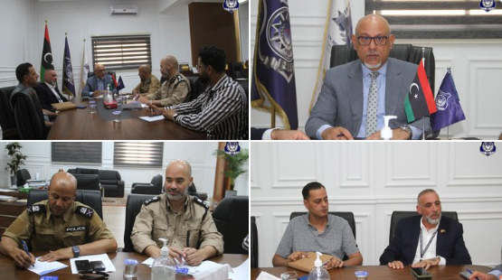MALTA: il 4 luglio, Il Direttore del Dipartimento per le Relazioni Internazionali e la Cooperazione del Governo di Unità Nazionale (GUN) Nour al-Din Abu JARIDA, ha incontrato l'inviato speciale del Governo maltese in LIBIA per discutere gli accordi finali ed i preparativi per le esercitazioni navali congiunte libico-maltese “*DOLPHIN 1”* che si svolgeranno nel mese di luglio a MALTA.

**(NC)** Momenti dell’incontro

* 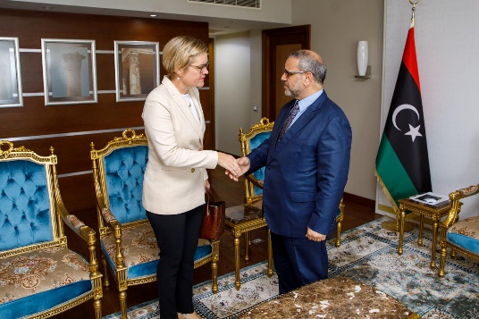REGNO UNITO: il 9 luglio, il Presidente del Alto Consiglio di Stato (ACS) Khaled AL-MISHRI, ha incontrato l'Ambasciatore del REGNO UNITO in LIBIA Caroline HURNDALL, presso la sede dell’ACS a TRIPOLI. Le due parti hanno discusso dello svolgimento delle elezioni secondo i risultati del Comitato 6+6, dato che questi risultati sono definitivi e vincolanti e non sono modificabili se non dal Comitato 6+6 stesso. Inoltre, hanno discusso anche dell'attuazione di una tabella di marcia da parte dell’ACS e del CdR.

**(NC)** Caroline HURNDALL e Khaled Al- MISHRI

* 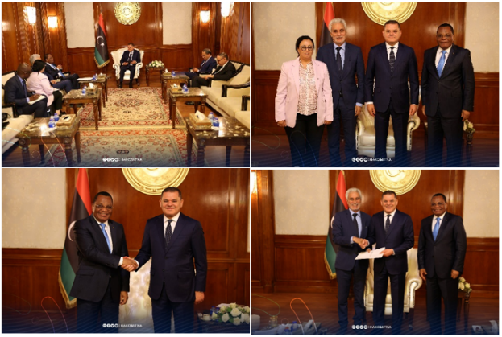UNIONE AFRICANA: il 4 luglio, Il Primo Ministro Abdel Hamid DBEIBAH ha ricevuto a TRIPOLI una delegazione di Alti funzionari dell'Unione Africana (UA), guidata dal Ministro degli Esteri congolese Brazzaville Jean-Claude JAKOSO. Durante l'incontro hanno discusso della partecipazione del Governo di Unità Nazionale (GUN) alla riconciliazione nazionale e una revisione del suo lavoro in questo senso, inclusa la prevenzione dei conflitti, la fornitura di servizi e l'avvio di progetti di sviluppo in tutta la LIBIA. DBEIBAH ha invitato il Comitato a lavorare a stretto contatto dall'interno della LIBIA e a comunicare con tutti i segmenti della società. La delegazione ha consegnato un messaggio scritto del Presidente della Commissione dell'Unione Africana (UA) Musa MOHAMED al Primo Ministro, che a sua volta, ha invitato il Presidente della Commissione a visitare la LIBIA.

**(NC)** Momenti dell’incontro

(NC) Economia

**(INCC)SITUAZIONE:** secondo la *National Oil Corporation* (NOC), la produzione di greggio della LIBIA si attesta intorno a 1,2 milioni di barili al giorno.

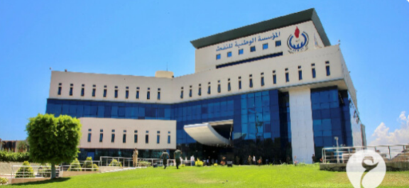

**(NC)** *National Oil Corporation*

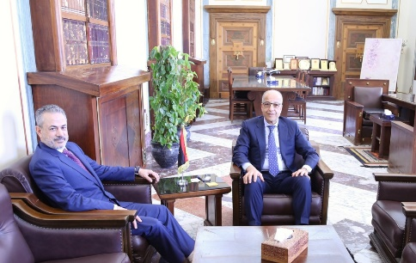**(NC) EVENTO:** il 4 luglio, Il Governatore della Banca centrale della Libia (CBL) Saddek EL-KABER, ha incontrato il Capo della *National Oil Corporation* (NOC) Farhat BENGDARA. Le due parti hanno discusso del sostegno al piano della società per aumentare la produzione di petrolio e gas e le procedure operative per il piano di sviluppo secondo un budget specifico.

**(NC)** BENGADARA e EL-KABER

**(NC) COMMENTO:** L'incontro di BENGDARA con EL-KABER arriva il giorno dopo i colloqui con il Primo Ministro del GUN Abdul Hamid DBEIBAH, e rientrerebbe nel quadro del sostegno agli sforzi della NOC per contribuire alla produzione e alla stabilità di petrolio e gas.

(NC) Sicurezza

**(INCC) SITUAZIONE:** anche questa settimana le forze di sicurezza della TRIPOLITANIA e della CIRENAICA sono state entrambe impegnate in operazioni di contrasto alla criminalità.

La TRIPOLITANIA continua a presentare un ambiente operativo relativamente permissivo. Le aree soggette a possibili innalzamenti della tensione risultano essere: ZAWIYA, area del *Tripoli International Airport* (chiuso dal 2014, situato nella zona di Qasr bin Ghashir 24 km a sud di TRIPOLI), Regione Militare delle Montagne Occidentali e area di WARSHEFANA.

In particolare si riportano di seguito i principali eventi di interesse:

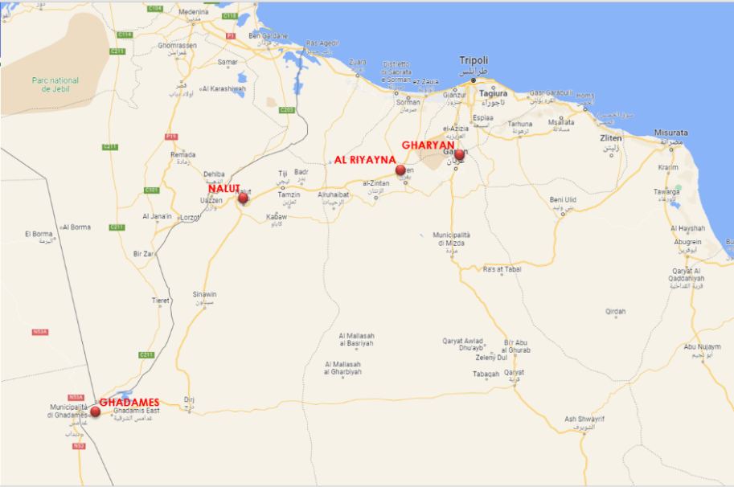TRIPOLITANIA: il 5 luglio, durante una conferenza stampa tenutasi presso la sede del Ministero dell'Interno del GUN, il Ministro dell'Interno Emad TRABELSI ha annunciato la strutturazione delle Direzioni di sicurezza nelle Regioni delle Montagne Occidentali, a seguito della formazione di un comitato specializzato, che nel corso degli ultimi mesi ha lavorato ad un piano di riorganizzazione. TRABELSI ha precisato che il piano prevede l'accorpamento di diverse Direzioni di Sicurezza, suddivise in tre settori (attualmente sono nove); la Direzione di Sicurezza della Montagna Orientale con sede a GHARYAN, la Direzione di Sicurezza della Montagna Occidentale con sede a NALUT e la Direzione della Sicurezza della Montagna Centrale ad ALRIYAYNA, oltre alla Direzione di Sicurezza di GHADAMES in quanto zona di confine. TRABELSI ha affermato che queste Direzioni riceveranno un supporto simile a quello della Direzione di Sicurezza di TRIPOLI e includeranno Stazioni di polizia, Dipartimenti di investigazione Criminale e Dipartimenti di Soccorso e Traffico. Inoltre, TRABELSI ha dichiarato che il Ministero dell'Interno, oltre a collocare torri di controllo lungo il confine tra LIBIA e TUNISIA, dal valico di frontiera di RAS AJDIR fino a DEHIZA-WAZEN, lancerà una campagna di sicurezza contro l'immigrazione irregolare, rilevando la cooperazione con il Ministero del Lavoro e della Riabilitazione per l’organizzazione dei lavoratori stranieri in LIBIA. In risposta alla decisione di TRABELSI, i Sindaci e i Dignitari dei comuni delle Montagne Occidentali hanno annunciato che interromperanno completamente i loro rapporti con il GUN e hanno invitato il Primo Ministro DBEIBAH a fermare la decisione del Ministro dell'Interno, ritenendola una minaccia per la pace sociale e la sicurezza della regione.

**(NC)** Collocazione nuove sedi delle Direzioni di Sicurezza

* 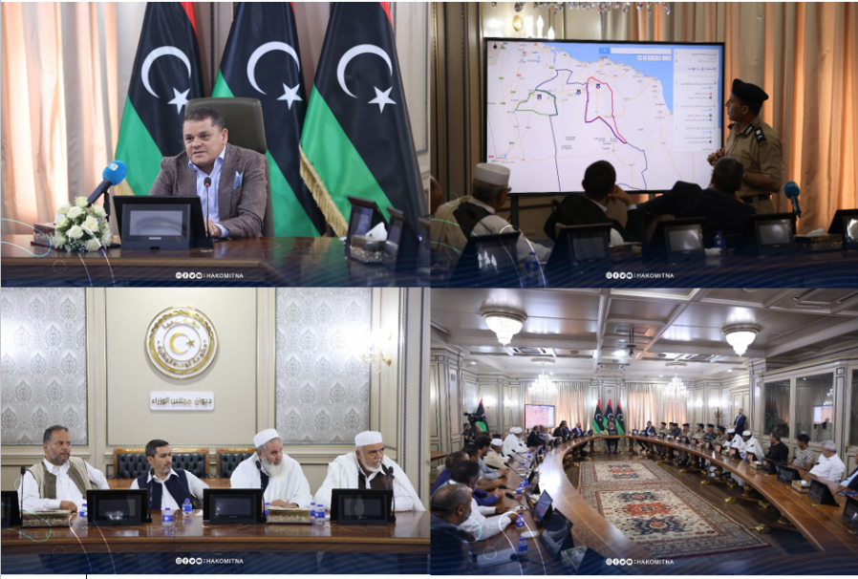Il 9 luglio, Il Primo Ministro Abdul Hamid DBEIBAH ha incontrato una delegazione di Notabili e Sindaci dei comuni delle Montagne Occidentali per discutere delle contestazioni verso la decisione del Ministero dell'Interno in merito alla riorganizzazione delle Direzioni di Sicurezza nella regione. Durante l'incontro DBEIBAH ha affermato di aver deciso di rinviare la realizzazione della riorganizzazione fino al completamento di tutte le osservazioni in merito, sottolineando che quanto sta facendo il Ministero dell'Interno nell'organizzare il lavoro delle Direzioni, rientra nei suoi piani per organizzare il settore della sicurezza secondo standard professionali. DBEIBAH ha sottolineato che il principio di base nel lavoro del governo è servire il cittadino, aggiungendo che la decisione di unificare le Direzioni della sicurezza è stata presa secondo i meccanismi tecnici del Ministero dell'Interno e non aveva una dimensione politica. La delegazione dei Dignitari e dei Sindaci della Montagna ha elogiato la stabilità e lo sviluppo raggiunti dal governo di unità nazionale nella propria regione, esprimendo il proprio sostegno al governo nel raggiungimento della sicurezza e della stabilità.

**(NC)** Momenti della riunione

* CIRENAICA: Il Presidente della Camera dei Rappresentanti (CdR) Aguila SALEH, ha invitato i Membri della Camera a partecipare ad una riunione ufficiale a BENGASI il 10 luglio, per discutere la proposta presentata dal Comitato 6+6 incaricato di preparare le leggi elettorali. La convocazione è stata preceduta da un incontro tra SALEH ed i Notabili nella regione del LABRAQ, durante il quale SALEH ha ribadito che il CdR ha emanato leggi elettorali sulle quali si possono tenere le elezioni.
* 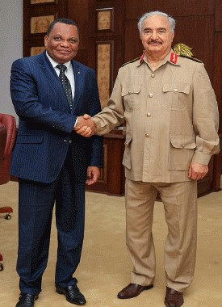l’8 luglio, Il Comandante in Capo *del Libyan National Army* (LNA), Feldmaresciallo Khalifa HAFTAR, ha incontrato nel suo ufficio presso la sede del Comando Generale del LNA di BENGASI, una Delegazione dell'Unione Africana (UA) guidata dal Ministro degli Affari Esteri del CONGO Brazzaville Jean-Claude JAKOSO. Secondo l’ufficio stampa di HAFTAR, le parti hanno discusso degli ultimi sviluppi sulla scena libica e della riconciliazione nazionale in LIBIA, senza rivelare ulteriori dettagli.

**(NC)** JAKOSO e HAFTAR

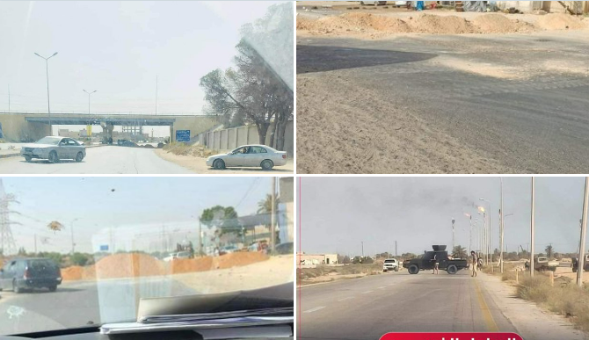**(NC) EVENTO:** Il 4 luglio, un gruppo armato di ZAWIYA ha chiuso la strada principale lungo la costa occidentale che porta a ZUWARA, come forma di protesta contro l'arresto di Abdul Raouf AL KABO, uno dei criminali più ricercati della regione occidentale. L’arresto è avvenuto dopo che Il Primo Ministro del Governo di Unità Nazionale (GUN) Abdul DBEIBAH, ha ordinato la formazione di una Forza Militare Congiunta composta da quattrocentocinquanta veicoli militari armati, incaricata di condurre operazioni per la lotta al contrabbando, arrestare ricercati dalla Procura Generale e di controllare e ripristinare il traffico lungo la strada costiera che dalla capitale TRIPOLI arriva fino a RAS JEDIR e il valico di frontiera con la TUNISIA. La Forza Congiunta era formata dalla 444a Brigata da combattimento, la 111a Brigata, la 52a Brigata, il 166° Battaglione. Fonti riferiscono che nel contempo, le Forze militari di ZINTAN comandate dal Generale Osama JUWAILI, erano di stanza ad AL-SWANI e AL-AZIZIYA pronte a respingere qualsiasi movimento della Forza Congiunta di DBEIBAH, ed opporsi all'uso della forza contro i partiti politici con il falso pretesto della lotta al contrabbando. La strada costiera SABRATAH-ZUWARA vicino al complesso industriale di MELLITAH è stata riaperta la mattina del 5 luglio, dopo che il Procuratore Generale del GUN Al-Siddiq AL-SOUR, ha ricevuto martedì sera nel suo ufficio, una delegazione di anziani delle città di Al-ZAWIYA e ZUWARA, assicurando loro che fossero state intraprese tutte le procedure adeguate, e presentato le prove contro AL-KABOU.

**(NC)** momenti della chiusura della strada

**(NC) COMMENTO:** la decisione di DBEIBAH di formare una forza congiunta su larga scala per arrestare un importante comandante militare di AL-ZAWIYA, aumenta le tensioni esistenti tra i membri di AL-ZAWIYA e il GUN. Nel caso in cui le minacce di JUWAILI fossero confermate, così come le voci di mobilitazioni affiliate al GUN lungo la strada costiera, l'equilibrio militare sarebbe alterato e potrebbe avere ripercussioni più ampie sulla sicurezza in occidente. In caso contrario, se i movimenti militari sono direttamente collegati al suddetto arresto è probabile che le tensioni si attenuino.

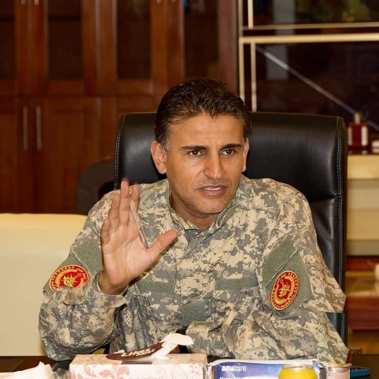**(NC) EVENTO:** il 5 luglio, Il Primo Ministro del GUN Abdul Hamid DBEIBAH ha formato una Sala Operativa guidata dal Comandante della Regione militare della costa occidentale Salaheidden AL-NAMROUSH, con l’intento di attuare un piano per mettere in sicurezza la strada costiera che da TRIPOLI conduce a RAS AJDIR.

**(NC) COMMENTO:** le disposizioni di DBEIBAH arrivano in risposta diretta alle brevi chiusure sulla suddetta strada dopo l'arresto, per ordine del Procuratore Generale, del criminale AL-KABOU

**(NC)** Salaheidden AL-NAMROUSH

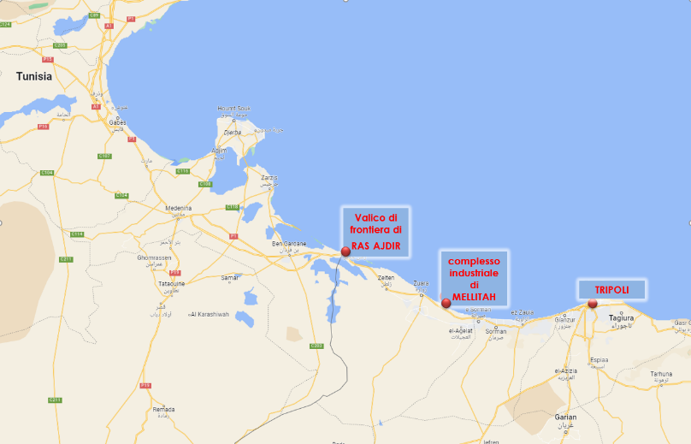**(NC) EVENTO:** l’8 luglio, Il Primo Ministro del GUN Abdul Hamid DBEIBAH, a seguito delle misure adottate dal Ministro dell'Interno riguardo la ristrutturazione delle Direzioni della Sicurezza nella Regione delle Montagne Occidentali, avrebbe incaricato il Ministero dell'Interno di sostituire tutti i membri ed i dipendenti dei servizi di sicurezza al valico di frontiera libico-tunisino di RAS AJDIR.

**(NC)** Valico di frontiera di RAS AJDIR - complesso industriale di MELLITAH

**(NC) COMMENTO**: se attuata, la decisione di DBEIBAH potrebbe alimentare le tensioni tra il GUN e le Unità armate che controllano il confine, comprese quelle di ZUWARA. La rappresaglia da parte di tali gruppi potrebbe arrivare sotto forma di chiusure stradali lungo la strada costiera che porta a infrastrutture critiche per petrolio e gas, incluso il complesso industriale di MELLITAH[2].

(NC) Visual Obseration

**(NC) EVENTO:**NSTR

(INCC) Key Leaders Engagement / Incontri di rilievo

**(NC) EVENTO:**NSTR

(NC) Valutazioni

**(NC) EVENTO:**NSTR

**Allegato A**

**Prossime date di rilievo**

|  |  |  |
| --- | --- | --- |
| Dara | Evento | Commento |
| 19 luglio 2023 | Islamic New Year | Festività pubblica |
| 16 settembre 2023 | Martyrs’Day | Festività pubblica |
| 27 settembre 2023 | The Prophet’sBirthday | Festività pubblica |
| 23 ottobre 2023 | LiberationDay | Festività pubblica |
| 24 dicembre 2023 | IndipendenceDay | Festività pubblica |

**Allegato B**

**LINGUAGGIO DI PROBABILITÀ E PERIODI TEMPORALI**

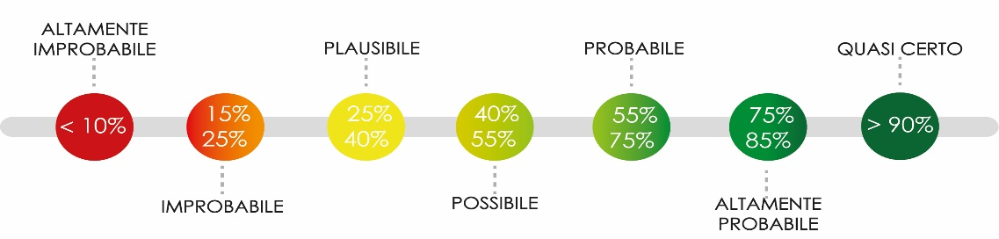

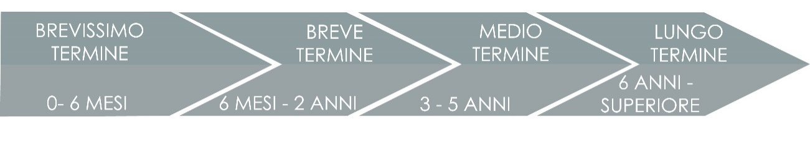



**IL PRESENTE DOCUMENTO SI COMPONE DI N. 12 (dodici) PAGINE**

Punto di contatto:

***Cellula Supporto Operativo***

***TRIPOLI***

miasit.currentops1@smd.difesa.it

miasit.currentops2@smd.difesa.it

**IL PRESENTE DOCUMENTO SI COMPONE DI N. 7 PAGINE**

1. **(NC)** NOTAM è l'acronimo della dicitura inglese *Notice To AirMen,* è il termine con cui si indicano gli avvisi utilizzati dai piloti di [aeromobili](https://it.wikipedia.org/wiki/Aereo) o [elicotteri](https://it.wikipedia.org/wiki/Elicottero) per essere aggiornati sulla situazione in un determinato aeroporto o in una determinata area di cielo, sull'efficienza dei radioaiuti alla navigazione e su tutto quanto possa riguardare l'esecuzione di un volo in condizioni di sicurezza e speditezza.
2. **(NC)** *Mellitah Oil and Gas* è [una *joint venture*](https://www.marefa.org/%D8%B4%D8%B1%D9%83%D8%A9_%D9%85%D8%AD%D8%A7%D8%B5%D8%A9) al 50% tra [*la Libyan National Oil Corporation*](https://www.marefa.org/%D8%A7%D9%84%D9%85%D8%A4%D8%B3%D8%B3%D8%A9_%D8%A7%D9%84%D9%88%D8%B7%D9%86%D9%8A%D8%A9_%D8%A7%D9%84%D9%84%D9%8A%D8%A8%D9%8A%D8%A9_%D9%84%D9%84%D9%86%D9%81%D8%B7) (NOC) e la società italiana [ENI](https://www.marefa.org/%D8%A5%D9%8A%D9%86%D9%8A). Situato a circa 22 km a est della città di ZWARA, è costituito principalmente da due impianti per il trattamento di petrolio e gas, serbatoi di stoccaggio di petrolio greggio, impianti di caricamento di GPL e zolfo solido (SPM) e tutte le utenze necessarie per la produzione di energia.